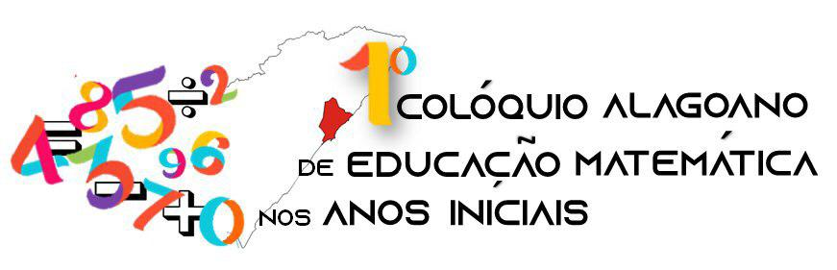
“Desafios da formação do pedagogo e
sua atuação nas aulas de Matemática”

A ETNOMATEMÁTICA ENQUANTO ABORDAGEM PARA A ALFABETIZAÇÃO MATEMÁTICA NA EDUCAÇÃO DE JOVENS, ADULTOS E IDOSOS

Leila Carla dos Santos Quaresma
Universidade Federal de Alagoas
leilac.pedagogia@gmail.com

Resumo
Este trabalho tem o objetivo de discutir sobre a alfabetização matemática através da Etnomatemática na educação de jovens, adultos e idosos (EJAI). O objetivo desta pesquisa consiste em dialogar sobre a Etnomatemática e sua relação com a alfabetização matemática na EJAI. Foram utilizados os seguintes aportes teóricos: D' Ambrósio (2012, 2018), Santos (2002) e Danyluck(1998). Para tanto, foi realizada uma pesquisa bibliográfica para análise e interpretação dos dados. O presente estudo relaciona as discussões sobre a Etnomatemática enquanto possibilidade de abordagem metodológica para a alfabetização matemática.

Palavras-chave: Etnomatemática. Matemática. Educação de Jovens, adultos e Idosos.

Introdução
A partir da compreensão sobre a importância de integrar o ensino da Matemática com bagagens de manifestações matematizadas que os alunos trazem para a sala de aula, propõe-se neste estudo a abordagem da Etnomatemática como prática didática que possibilita diversas formas de aprender a ciência dos números, de suas formas, medidas, inferências, quantificações, comparações, dentre outros, articulando com as representações matemáticas experenciadas socialmente pelos alunos jovens, adultos e idosos em suas vidas, dando-lhes o direito de voz para expressá-los e praticá-los na escola.

Desenvolvimento
A Etnomatemática foi expandida na década de 1990 através dos estudos de um matemático brasileiro chamado Ubiratan D'Ambrósio, o qual trazia discussões sobre o ensino da matemática na educação básica. D' Ambrósio (2012, p. 101) define o termo da abordagem Etnomatemática,
para compor a palavra etno matema tica utilizei as raízes tica, matema, e etno para signiicar que há várias maneiras, técnicas, hailidades(tica) de explicar, entender, de lidar e de conviver(matema) com distintos contextos naturais e socioeconômicos da realidade (etno).

Dessa forma, entende-se que a Etnomatemática utiliza como princípio do ato pedagógico a realidade cultural dos alunos, valorizando seus conhecimentos prévios no processo educativo, pois “ensinar sob uma perspectiva etnomatemática é um modo de promover reformas no ensino, engajando os estudantes na descobertas da matemática de seus cotidianos, de seus pais e amigos de muitas culturas” (SANTOS, 2002, p.2). Todos esses aspectos, visam fortalecer a identidade cultural, a dignidade humana e autonomia dos alunos em seu meio social.
De acordo com D’Ambrósio, o ensino da Matemática distanciada da realidade cultural dos alunos, não contribuem para um aprendizado significativo, uma vez que desconsidera o fato de serem pessoas participantes de situações matemáticas e que fazem uso de habilidades matemáticas cotidianamente.
Mesmo considerando viáveis as contribuições da Etnomatemática na prática docente, é necessário entender que a sala de aula deve ser visualizada como laboratório de experiências e significados, no sentido de que o professor perceba que o seu planejamento utilizado precisa ser flexível a ponto de realizar mudanças necessárias em seus percursos metodológicos, partindo das suas observações, análises, investigações, indagações e reflexões sobre o que o alunos/as trazem de saberes matemáticos para a sala de aulas e as relações que eles fazem entre o saber e o fazer matemática no seu cotidiano. Segundo D’Ambrósio (2008, p. 8),
para trabalhar em etnomatemática, o principal é a capacidade de observar e analisar as práticas de comunidades e populações diferenciadas. [...] Isso exemplifica um método de trabalho em etnomatematica, que é a observação de práticas de grupos culturais diferenciados, seguido de análise do que fazem e o porquê eles fazem.

Cabe destacar que o processo de alfabetização matemática é um ato formativo que faz parte da formação básica dos alunos quando chegam na escola, o que implica na necessidade de desenvolver saberes relacionados a linguagem matemática, nas práticas de leitura, compreensão e interpretação de códigos simbólicos, sendo estes, compostos de sentidos e significados, pois, “ser alfabetizado em matemática, então, é entender o que se lê e escrever o que se entende a respeito das primeiras noções de aritmética, geometria e lógica”. (DANYLUK,1988, p.58).
Para tanto, quando tratamos da educação com jovens, adultos e idosos, cabe ressaltar que estes sujeitos chegam às salas de aulas com uma linguagem matemática desenvolvida com base em suas estratégias de interpretação dos códigos matemáticos presentes no cotidiano. O que reforça a importância em construir uma proposta metodológica de alfabetização matemática articulada com a valorização das representações matemáticas que os alunos já desenvolveram na e/ou com as suas histórias de vida, mesmo sem haver vivenciado o processo de escolarização.

Conclusão
É importante destacar que matemática acadêmica geralmente não faz referência aos saberes matemáticos que os alunos trazem à escola. Este distanciamento do currículo escolar com as experiências do aluno jovem, adulto e idoso, contribui para uma aprendizagem desvinculada de significados e consequentemente o desenvolvimento de saberes meramente abstrato. Para tanto, o professor que pensa etnomatematicamente precisa percorrer pelas histórias de vida dos seus alunos, e a partir destas utilizá-las como elementos para o ponto de partida para o ensino da Matemática.

REFERÊNCIAS
D' AMBRÓSIO. Ubiratan. Educação matemática, da teoria à prática. 23ª ed. Campinas, SP: Papirus, 2012.
D' AMBRÓSIO. Ubiratan. O Programa Etnomatemática: uma síntese. Acta.Scientiae, Canoas, v.10, n.1, p.7-16.2008.
DANYLUK, Ocsana. S. Um estudo sobre o significado da alfabetização matemática. Rio Claro (SP): IGCE-UNESP, 1988. Dissertação de Mestrado.
SANTOS, Berneval Pinheiro. A Etnomatemática e suas possibilidades pedagógicas: algumas indicações. 2002.

